HİDROLİK KUMANDA

ÜNİTESİ

VE

ELEKTRONİK KONTROL

ÜNİTESİ

İSİM: İsmail Berat

SOYİSİM: KOCADALLI

DERS: Güç Aktarma Organları

DERS ÖĞRETMENİ: Yunus Emre Ekici

İÇİNDEKİLER

1.HİDROLİK KUMANDA ÜNİTELERİ

1.1.Görevleri

1.2.Yapısı

1.2.1.Pompa

1.2.1.1.pompanın çalışması

1.2.1.2.Pompanın yapısı

1.2.1.3.Pompanın çalışması

1.2.2. Basınç Regüle Supabı

1.2.2.1.Görevi

1.2.2.2.Yapısı

1.2.2.3.Çalışması

1.2.3. Kontrol Ünitesi (Beyin)

1.2.3.1.Görevi

1.2.3.2.yapısı

1.2.4. Servorlar (Frenleme Sistemleri)

1.2.4.1.Görevleri

1.2.4.2.Yapısı

1.2.4.3.Çalışması

1.2.5. Governör

1.2.5.1.Görevleri

1.2.5.2.Yapısı

1.2.5.3.Çalışması

2. ELEKTRONİK KONTROL ÜNİTESİ

2.1.Görevleri

2.1.2.Yapısı

2.1.3.Çalışması

2.2. Sensörler

2.2.1.Devir sensörü

2.2.2.Vites Kutusu Yağ Sıcaklık Sensörü

2.2.3.Vites Değiştirme Sensörü

2.3. Vites Durumlarına Göre Otomatik Transmisyonun Çalışması

2.3.1. D Vitesi (1. Vites)

2.3.2. D Vitesi (2. Vites)

2.3.3. D Vitesi (3. Vites)

2.3.4. L Vitesi ( Düşük Hız Vites)

2.3.5. R Vitesi (Geri Vites)

2.3.6. P ve N Vitesi

1.Hidrolik Kumanda Ünitesi

1.1. GÖREVLERİ

Hidrolik kumanda ünitesi, otomatik transmisyonların en önemli kısmıdır.

GÖREVLERİ ŞUNLARDIR

+ Planet dişli grubunun çalışmasını sağlamak için kavramalara ve servolara (frenlere)

Gerekli basınçlı yağı göndermektir.

+ Tork konvertörüne basınçlı yağ göndermek

+ transmisyon pompası tarafından üretilen yağ basıncını düzenlemek

+ Çalışan parçaların yağlanmasını sağlamak

+ Tork konvertörün ve otomatik transmisyonun hidrolik yağı ile soğutulmasını sağlamak

+ Motorlardan aldığı torku hidrolik basınca çevirmektir.

1.2. YAPISI

Çok sayıda parçadan oluşmaktadır temel elemanlar şunlardır

+ karter

+ yağ pompası

+ kavramalar

+ valf gövde grubu (beyin)

+ servolar (frenleme sistemi)

+ yağ kanalı ve boruları

Alttaki görselde hidrolik kumanda ünitesinin parçaları görünmektedir. Burada görüldüğü gibi otomatik transmisyon karteri ATF ( otomatik transmisyon yağı) yağına depoluk eder. Sisteme bulunan genelde dişli tip yağ pompası yağı karterden çekerek hidrolik kumanda grubuna gönderir. Hidrolik kumanda grubu yağın basıncını ve yönünü ayarlayarak mekanik kontrol ünitesinin temel parçası olan planet dişli grubuna gönderir. Aynı zamanda hidrolik kumanda ünitesi yani beyin tork konvertöre de giden yağın kontrolünü ve basıncını ayarlar.

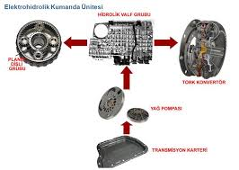

Hidrolik kumanda ünitesi

1.2.1. POMPA

Otomatik vites kutularında hidrolik devrelere gerekli yağ basıncını sağlamak üzere yağ pompaları kullanılır. Bu yağ pompaları genellikle dişli tipi, paletli tipi ve rotorlu tiptir. Bazı otomatik transmisyonlarda önde ve arkada olmak üzere iki pompa kullanabilinmeltedir. Yağ pompası şanzımandaki yağın basıncını 2,5-3 bar basınçta sisteme gönderir. Ancak günümüz taşıtlarında bu basınç değeri 8-9 barlara kadar çıkmaktadır.

GÖREVLERİ

+ Planet dişli sistemleri için gerekli basınçlı yağı yağı gönderir.

+ Tork konvertöre sürekli yağ pompalamak.

maden, Araba parçası içeren bir resim

Açıklama otomatik olarak oluşturuldu+ kavramalar, servolar, hidrolik kumanda ünitesi (valfler) için yağ basıncı sağlamaktadır.

Transmisyon yağ pompasının resmi

YAPISI

Otomatik transmisyonlarda kullanılan yağ pompasının yapısı çeşitine göre değişmektedir. Alttaki resimde en çok kullanılan dişli tip yağ pompası ve elemanları görülmektedir. Burada görüldüğü gibi dişli tip yağ pompası, hareket veren iç dişli, hareket alan dış dişli, kapak, gövde, conta, ve segmanlardan oluşmaktadır.

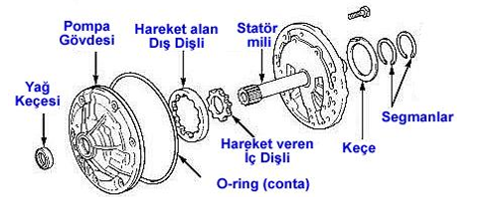

ÇALIŞMASI

Motor çalışır çalışmaz hareket, tork konvertörü vasıtasıyla pompanın hareket veren dişlisine gelir. Bu dişli hareket alan dişliyi de çevirerek, dişliler arasına aldığı yağı aradaki hilalin diğer tarafına taşır. Sıvıların sıkıştırılamaması prensibine dayanılarak yağı basınçlı bir şekilde basınç regüle (ayar) supap gövdesine iletir.

1.2.2.Basınç regülatör supabı

GÖREVİ

Otomatik vites kutularında, pompa tarafından hidrolik devrelere gönderilen yağın basıncını ayarlayarak kontrol altında tutan supablardır. Ayrıca tork konvertörü için gerekli olan 2–2,5 bar basınçlı yağı tork konvertörüne gönderir. 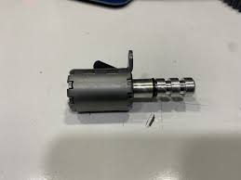 Yağ basınç regülatör supabı resmi

ÇALIŞMASI

Yağ pompasından gelen basınçlı yağ, basınç regüle supabının altına gelir. Basınç 5,5– 7 barın arasında ise supap açılarak yağın sisteme geçişine izin verir. Basınç çok yüksek ise supap fazla açılarak yağın bir kısmının tekrar kartere gitmesini sağlar. Böylece sistemdeki basıncın sürekli olarak aynı kalması sağlanır.

diyagram, plan, paralel, teknik çizim içeren bir resim

Açıklama otomatik olarak oluşturuldu

Basınç regüle supabı çalışması

1.2.3.KONTROL ÜNİTESİ (BEYİN)

Basınç regülatör supabından aldığı yağı gerekli yerlere göndererek sistemin çalışmasını kontrol eden ünitedir. Otomatik transmisyonlarda ve transakslarda olmak üzere iki çeşittir.

Otomatik transmisyonlarda kullanılan sistemlerde en alt kısımda, karterin içinde bulunur. Alt ve üst kontrol ünitesi olarak ikiye ayrılır. Alt kontrol ünitesinde daha çok supablar bulunur. Üst kontrol ünitesi ise yağ kanallarından oluşur.

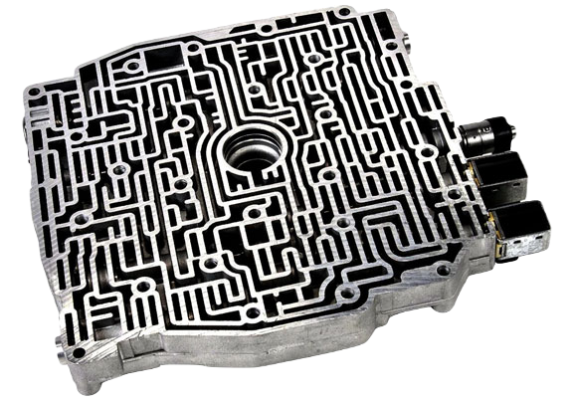 kontrol ünitesi (beyin)

Transakslarda kullanılan kontrol ünitesi ise üç bölümden oluşur. Transaksın en üst kısmındadır. Üst bölüme sensörler veya supaplar, orta bölümde supaplar, alt bölümde ise yağ yönlendirme kanalları bulunur.

metin, diyagram, ekran görüntüsü, harita içeren bir resim

Açıklama otomatik olarak oluşturuldu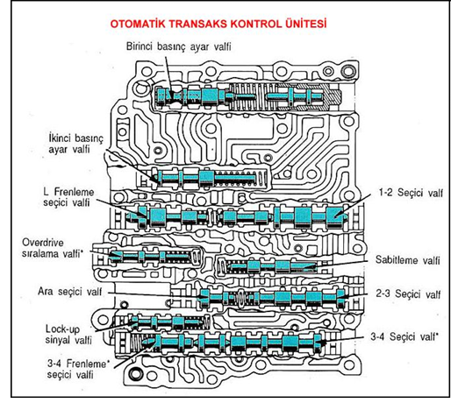

Kontrol ünitesi (beyin) yapısı

1.2.4.SERVORLAR (FRENLEME SİSTEMLERİ)

Otomatik transmisyonlarda, planet dişli gruplarının çeşitli fonksiyonlarını yerine getirebilmesi için, dişli sisteminin farklı parçalarını sabitleyerek yani kilitleyerek vites büyütme ve küçültmelerine yardımcı olan elemanlara servolar veya frenleme sistemleri denir.

Otomatik vites kutularında yapısal olarak, çok diskli kavramalar ve tek bantlı frenler olmak üzere iki farklı tipte frenleme sistemi kullanılır. Çok diskli kavramalar, otomatik transmisyonlarda kullanılan ve planet dişli sistemlerinin kilitlenmesini sağlayan kavramalardır.

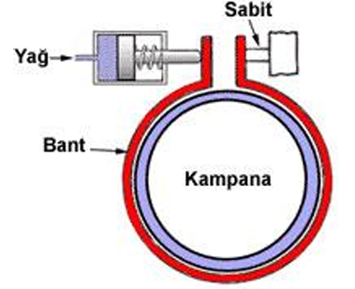 SERVORLAR GÖRSELİ

1.2.5.GOVERNÖR

Otomatik vites kutusu çıkış. milindeki hıza bağlı olarak gerekli vites durumlarının oluşumunu sağlayan valf mekanizmasına governör denir.

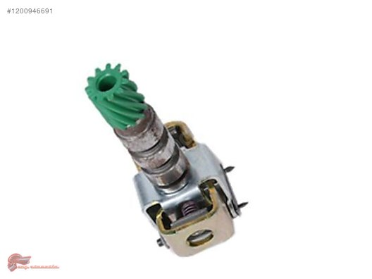

Governör

Governör, otomatik transmisyon çıkış miline bağlanmış bir silindir ve pistoncuktan oluşmuştur ve çıkış mili sonunda yer almaktadır. Bazı sitemlerde özellikle transakslar da diferansiyel pinyon dişlisine takılan tipleri de bulunmaktadır.

Aşağıdaki görselde transaks üzerindeki governör görülmektedir.

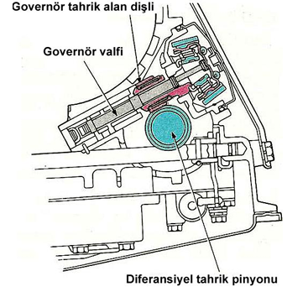

1.2.5.1.ÇALIŞMASI

Aşağıda görülen governör supap mekanizmasında araç hareket etmediği sürece governör pistoncuğuna bir yay veya ağırlıklar etki ederek, supabın kapalı kalmasını sağlar.

Araç hareket ettiğinde hıza bağlı olarak pistoncuk veya ağırlıklar merkezkaç kuvvetin etkisiyle dışa doğru açılmaya başlar.

Valf hareket ettiği sırada ilgili hat basınç kanalını açar. Bu basınç, beyindeki supaplara etkiyerek vites yükseltme işleminin gerçekleştirir.

Vites küçültme işleminde ise hareketler tersine olur. Hızın kesilmesiyle merkezkaç kuvvetin etkisi de kesilecektir. Böylece ağırlıklar ve pistoncuk yayların etkisiyle eski konumuna dönerek vites küçültme işlemini tamamlar.

Aşağıda hız durumlarına göre governörün çalışması görülmektedir.

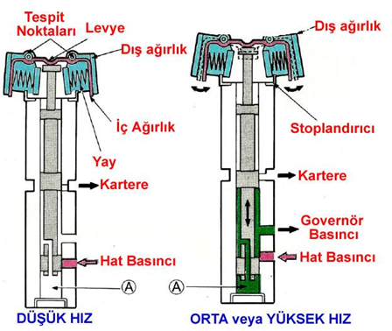

2.ELEKTRONİK KONTROL ÜNİTESİ

2.1.GÖREVLERİ

Elektronik kontrol ünitesi yani elektronik beyin, insanlarda olduğu gibi sistemin kontrol ve yönlendirme işlemini yapmaktadır. Otomatik transmisyonda elektronik kontrol ünitesi; motorun çalıştırılmasından, durdurulmasına kadar olan süreçte, tüm transmisyon devrelerindeki sistemleri kumanda ve kontrol eder.

Aşağıdaki resimde otomatik transmisyona kumanda eden kontrol ünitesinin vites kolunun konumuna göre otomatik transmisyona kumanda etmesi görülmektedir.

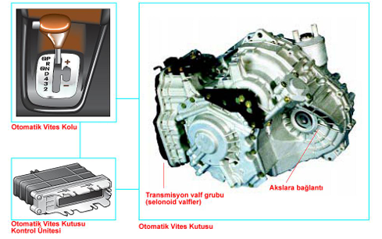

Otomatik şanzıman elektronik kontrol ünitesi

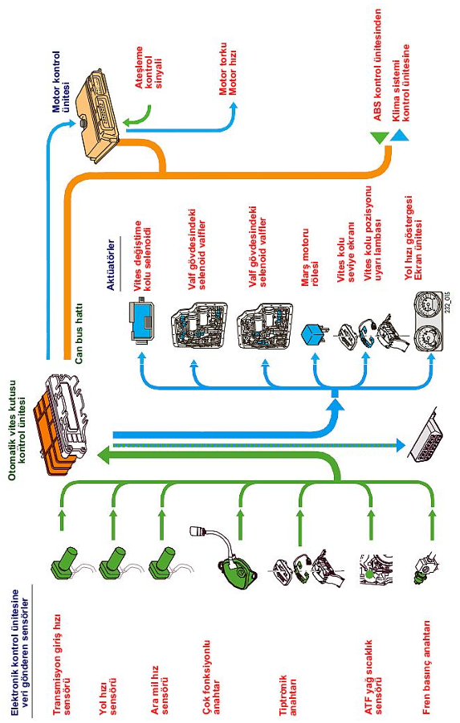

Elektronik kontrol ünitesi elemanları

Otomatik transmisyon elektronik kontrol ünitesi; vites kutusu, motor ve sürücü kabininde yer alan çeşitli anahtarlardan ve sensörlerden otomatik transmisyonun çalışması ile ilgili bilgileri alarak farklı çalışma koşulları altında, torkun ayarlanması için otomatik transmisyonda yer alan sensörlere ve enjeksiyon sistemi ile ateşleme sistemine uygun komutları gönderir. Yani çeşitli anahtarlar aracılığı ile sürücüden aldığı komutları ve çalışma koşulları ile ilgili olarak sensörlerden gelen sinyalleri kullanarak otomatik transmisyonun düzenli bir şekilde çalışmasını sağlar, arıza hâlinde sürücüyü ikaz eder. Sistem araç üzerindeki ana kontrol ünitesiyle bütünleşik olarak görev yapar. Ayrıca sistemdeki bilgiler ve teknik veriler ram (hafıza kartı) aracılığıyla sürekli olarak hatırlanır.

Genel olarak elektronik kontrol ünitesinin görevleri şunlardır:

* Vites değişikliğine göre sistemi ayarlama

*Hidrolik basınç değişimlerinin ayarlanması

* Vites değiştirme zamanlarının kontrolü

* Emniyet fonksiyonu sağlama

*Kendi kendini test etme

*Meydana gelen arızaları ana kontrol ünitesine bildirerek sürücüyü ışıklı veya sesli ikaz ile uyarma

*Aracın performansını en üst düzeyde tutmak için motor, ESP gibi sistemlerin kontrol üniteleri ile birlikte çalışma.

2.1.2.YAPISI

Elektronik parçalardan oluşan kontrol ünitesi transmisyonun üzerinde ve dış koruması sağlanmış bir vaziyette yer alır. Sistem, arıza esnasında sürücüyü uyarır. Bu uyarı, ses ve ışık olarak sürücünün algılamasını kolaylaştırır. Arıza tespit cihazlarının kolaylıkla bağlanması için üzerinde giriş portu bulunmaktadır. Arızalanması durumunda tamiri çok zordur. Çünkü sistem pres baskı şeklinde kapalı muhafazaya alınmıştır. Ancak sistem dışındaki bazı arızalar taşıt yetkili servisi tarafından giderilebilmektedir. Özellikle kablo bağlantılarının karıştırılmadan takılması sistemin doğru çalışmasını açısından son derece önemlidir. Sistem taşıt kontrol ünitesi ile bağlantılı çalışır ve sürekli veri paylaşımı mevcuttur

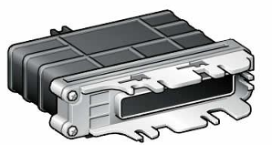

Elektronik kontrol ünitesi

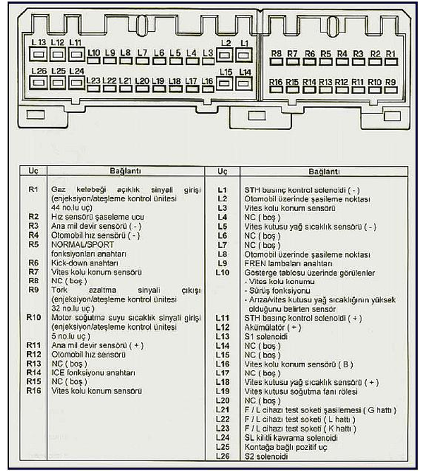  
 Elektronik kontrol ünitesi soket terminalleri

2.1.3.ÇALIŞMASI

Elektronik kontrollü otomatik vites kutuları, sensörler vasıtasıyla sürücüden aldığı komutlar ve çalışma koşullarına ait ilgili sensörlerden gelen sinyalleri de kullanarak, vites değişimlerinin ideal vites değiştirme noktalarında yapılmasını sağlar.

Aşağıdaki görselde elektronik kontrollü otomatik vites kutusu elemanlarına ait blok şeması görülmektedir. Blok şema üzerinde görülen sistem sensörleri EKÜ’ye motor hızı, motor yükü, taşıt hızı, gaz kelebek konumu, fren bilgisi, vites kolu pozisyonu giriş bilgilerini aktarmaktadır.

metin, ekran görüntüsü, diyagram, yazı tipi içeren bir resim

Açıklama otomatik olarak oluşturuldu

EKÜ’den çıkış bilgisi olarak; kavrama kilitleme, dişli oranı, hidrolik basınç kontrolü, yüksek hız tertibatı (overdrive) ve gaz kelebek kontrol bilgileri sıralanabilir.

Elektronik kontrollü otomatik vites kutuları yapısında bulunan hidrolik modül ise EKÜ’den gelen komutlara göre yapısındaki selonoid valfler ve bunlara bağlı olan valfleri harekete geçirerek çok hassas ve hızlı bir şekilde viteslere ait servolara gerekli basınçlı sıvı geçişini ve yönlendirmelerini yapar.

Aşağıda ise otomatik vites elektronik kontrol ünitesinin, otomatik transmisyon selonoid valf grubuna kumanda etmesi ve aynı zamanda motor elektronik kontrol ünitesi ile veri alışverişinde bulunması görülmektedir.

taslak, çizim, diyagram içeren bir resim

Açıklama otomatik olarak oluşturuldu

Otomatik vites kontrol ünitesinin ana kontrol ünitesi ile birlikte çalışması

2.2.SENSÖRLER

Sistemden aldığı bilgileri küçük sinyallere dönüştürerek elektronik kontrol ünitesine gönderen ve sistemin yönetilmesini sağlayan parçalara sensör denir. Günümüz araçlarında çok sık olarak sensörler kullanılmaktadırlar.

Otomatik transmisyon elektronik kontrol ünitesine veriler göndermek üzere birçok sensör bulunmaktadır. Hız kontrolü için, vites değiştirme işlemleri için, hararet kontrolü için sensörler kullanılmaktadır.

2.2.1.DEVİR SENSÖRÜ

Otomatik vites kutusunda üç adet devir (hız) sensörü bulunur. Bu üç sensörde gövde üzerindedir ve dışarıdan ulaşılamaz. Devir sensörlerin hepsi aynı tasarıma ve yapıya sahiptirler ve endüktif olarak elektronik kontrol ünitesine sinyal gönderirler.

*Otomatik Vites Kutusu Giriş Mili Devir Sensörü

Otomatik transmisyon giriş mili devrini ölçerek kontrol ünitesine gönderir. C2 çok diskli kavramasının dış tarafında bulunan dişli rotordan sinyal ölçümü yapar. Elektronik kontrol ünitesi bu sinyallere göre tork konvertör ve kavramalardaki devir ve kaymaları hesaplar. Sensör, elektronik kontrol ünitesine vites kutusu giriş milinin devri ile orantılı bir titreşim sinyali (milin her devri için 20 titreşim) gönderir.

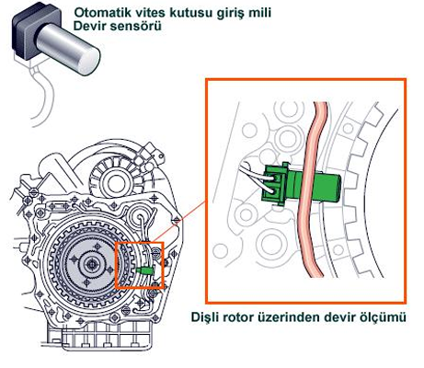

Otomatik vites kutusu giriş mili sensörü

*ARA MİL DEVİR SENSÖRÜ

Otomatik transmisyon ara mil devir sensörü, düz dişli üzerinden devir ölçümü yapar. Planet dişli gruplarının devrine göre çıkış torkunu elektronik kontrol ünitesine bildirir.

Kontrol ünitesi bu sinyallere göre kavramaların kilitlenme ve ayrışma zamanlarını hesaplar.

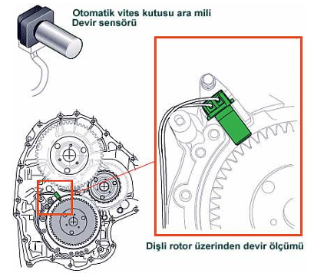

Otomatik vites kutusu ara mil devir sensörü

*HIZ SENSÖRÜ

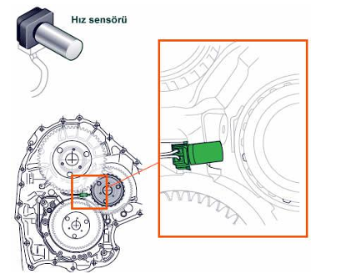 Park kilitleme dişlisinin bir parçası olan 12 sinyal dişlisiyle diferansiyel pinyonuna bağlıdır. Vites kutusu gurup milinin dönme hızını kontrol eder. Sensör, elektronik kontrol ünitesine vites kutusu çıkış mili devri, yani otomobil hızı ile orantılı olan bir titreşim sinyali (milin her dönüşü için 12 titreşim) gönderir. Bu sinyal, vites değişimlerin gerçekleştirilmesi için gereklidir.

Hız sensörü

Aşağıda üç adet devir sensörünün elektronik kontrol ünitesiyle elektrik şeması görülmektedir.

dikdörtgen, diyagram, erkek eşek, kriko, vale (iskambil), demir sancağı, tasarım içeren bir resim

Açıklama otomatik olarak oluşturuldu

2.2.2YAĞ SICAKLIK SENSÖRÜ

Vites kutusu içinde, yağ kanalına bağlı olarak bulunur. Elektronik kontrol ünitesi tarafından elde edilen bilgiler; motor soğuk iken vites değiştirme süresinin kısaltılması amacıyla sistem basıncının artırılması için kullanılır.

Aşağıda yağ sıcaklık sensörünün yeri ve resmi görülmektedir.

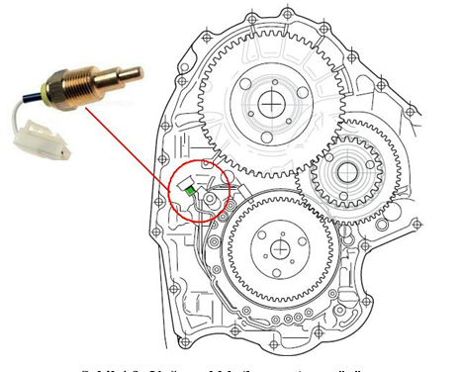

Otomatik şanzıman yağ sıcaklık sensörü ve yer

2.2.3VİTES DEĞİŞTİRME SENSÖRÜ

Otomatik vites kutusunun valf grubu yani beyin üzerinde bulunur. Bunlara aynı zamanda selonoid de denilmektedir. Viteslerin zamanında değiştirilmesi için kullanılır.

Elektronik kontrol ünitesi tarafından gönderilen sinyalle çalışır.

Vites zamanı geldiğinde elektronik kontrol ünitesinin göndereceği akımla birlikte beyindeki supabı ileri iterek vitesi oluşturur

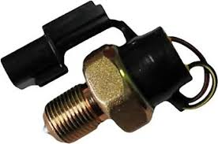 VİTES DEĞİŞTİRME SENSÖRÜ

2.3.VİTES DURUMLARINA GÖRE OTOMATİK TRANSMİSYONUN ÇALIŞMASI

Otomatik transmisyonlu araçlar ile standart vites kutulu araçların vites konumları ve durumları arasında farklar bulunmaktadır.

Normal bir taşıtta en çok 6 ileri olan vites seçeneği otomatik viteste sonsuz sayıda gerçekleşmektedir. Sürüş şartlarına göre vites seçenekleri ise; normal sürüĢte “D”(Drive), yavaş hareket için “L”(Low), geri hareket için ”R” (Reverse), boş vites için ”N” (Notr) ve motor çalışmadığı zaman mekanik bir bağlantı olmadığından ve aracı sabit bir şekilde emniyete almak için “P” (Park) vitesi bulunmaktadır.

Bu saydığımız vitesler tüm otomatik transmisyonlarda olması gereken vites durumlarıdır.

Aşağıdaki görselde otomatik transmisyon vites kolu üzerindeki vites durumları görülmektedir.

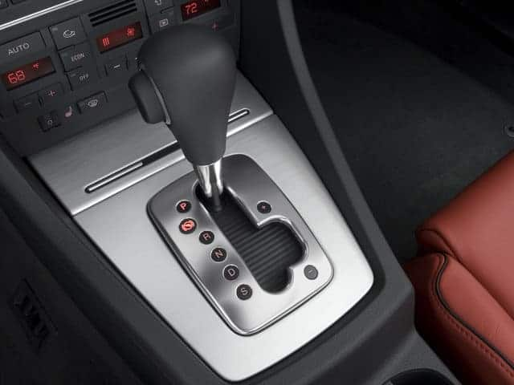

Otomatik transmisyon vites durumları

Aracın cinsine ve kullanım şartlarına göre daha değişik vites durumları da düşünülmüştür. Örneğin spor araçlarda “S” vitesi, karlı yollarda kaymaması için “kar butonu” ve arazi taşıtlarında, arazi ve tırmanma vitesi gibi konumlar bulunmaktadır.

2.3.1.D VİTESİ (1. VİTES)

İleri yön kavraması birinci viteste devreye girer. Böylece giriş milinin dönme hareketi ön planet yörünge dişlisine aktarılırken, ön planet pinyon dişlilerinin saat yönünde dönerek güneş dişlisinin etrafında, yine saat yönünde yuvarlanmasına neden olur. Bu ön ve arka güneş dişlilerinin saat yönünün tersinde dönmelerine neden olur. Bununla beraber, arka planet taşıyıcısının tek yönlü kavrama tarafından saat yününün tersine dönmesi önlenir.

Böylece arka planet pinyon dişlileri saat yönünde dönerlerken arka planet yörünge dişlisinin de saat yönünde dönmesine izin verirler. Aynı zamanda ön planet pinyon dişlilerinin saat yönünde dönmesinden dolayı ön planet taşıyıcısı da saat yönünde döner. Arka planet yörünge dişlisinin ve ön planet taşıyıcısının her ikisinin de ara mile frezeyle geçmesinden dolayı, ara mil saat yönünde döner.

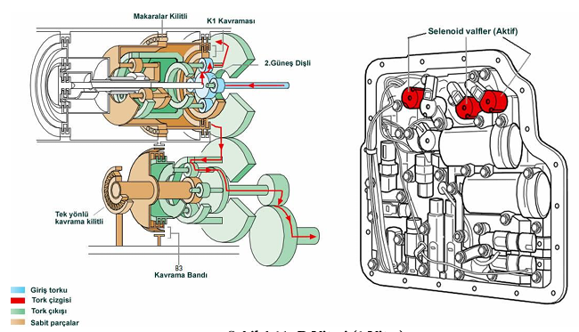

D vitesi (1. Vites)

2.3.2.D VİTESİ (2. VİTES)

1. viteste olduğu gibi ileri yön kavraması aynı zamanda 2. viteste de devrededir.

Böylece giriş milinin dönme hareketi, ön planet pinyon dişlilerini saat yönünde döndürmekte olan ön planet yörünge dişlisine aktarılarak, ön planet pinyon dişlilerinin ön güneş dişli etrafında dönmelerini sağlar.

Bu, ön planet taşıyıcısının saat yönünde dönmesine neden olur. Aynı zamanda ön planet pinyon dişlilerinin saat yönünde dönüşleri, ön ve arka güneş dişlilerinin saat yönünün tersine döndürmeye çalışır.

Bununla beraber ön ve arka güneş dişlilerinin saat yönü tersinde dönüşleri fren ve tek yönlü kavraması tarafından engellendiğinden ön planet pinyon dişlileri güneş dişli etrafında daha yüksek bir hızla döner.

Bu yüksek hız daha sonra ön planet taşıyıcı ve ara mil tarafından ara tahrik dişlisine aktarılır.

diyagram, taslak, harita, plan içeren bir resim

Açıklama otomatik olarak oluşturuldu

D VİTESİ (2. VİTES)

2.3.3. D VİTESİ ( 3. VİTES)

İleri yön kavraması ve diret tahrik kavraması 3. viteste de devrededir.

Böylece giriş milinin dönme hareketi sırasıyla, direkt olarak ileri yön kavraması tarafından ön planet yörünge dişlisine ve direkt tahrik kavraması tarafından ön ve arka güneş dişlilerine aktarılır.

Bu ön planet yörünge dişlisi ile ön ve arka güneş dişlilerinin aynı hız ve yönde dönmelerine neden olur.

Böylece ön planet pinyon dişlileri yörünge ve güneş arasında kilitlenerek giriş mili ile beraber dönmeye başlar. 1. ve 2. viteslerde olduğu gibi ön planet taşıyıcısının dönmesi ile hareket ara tahrik dişlisine aktarılır.

Bu esnada 2. fren de devrededir. Fakat ön ve arka güneş dişlilerinin saat yönünde dönüşü tek yönlü kavramanın devreye girmesiyle sağlanır.

harita, diyagram, plan, taslak içeren bir resim

Açıklama otomatik olarak oluşturuldu

D VİTESİ (3. VİTES)

2.3.4. L VİTESİ ( DÜŞÜK HIZ VİTESİ)

Vites kolu L konumundayken, otomatik transmisyonun tekerlekleri tahrik ettiği zamanki güç akışı, vites kolu “D” konumundaki güç akışı ile aynıdır.

Bununla beraber otomatik transmisyonun tekerlekler tarafından tahrik edildiği durumda, ara tahrik dişlisinin dönme hareketi ara mil üzerinden arka planet yörünge dişlisine aktarılarak, arka planet pinyon dişlilerinin güneş dişlileri tarafından saat yönünde dönmeye çalışmasına neden olur.

Bununla birlikte arka planet taşıyıcısının dönüşü 1. ve geri vites freni tarafından engellendiğinden, arka planet pinyon dişlileri güneş dişlilerinin saat yönünün tersine dönmesine neden olarak saat yönünde dönerler.

2.3.5.R VİTESİ ( GERİ VİTES )

Direkt olarak tahrik kavramasının araç geri viteste iken devreye girmesinden, giriş milinin saat yönündeki dönüşü direkt olarak ön ve arka güneş dişlilerine aktarılır.

Böylece, güneş dişlileri de saat yönünde dönerler. Bununla beraber arka planet pinyon dişlileri kendi etrafında saat yönünün tersine döndükleri hâlde ön ve arka güneş dişlilerinin etrafında saat yönünde dönmeye çalışırlar.

Fakat arka planet pinyon dişlilerine eksen görevi gören arka planet taşıyıcının dönüşü, 1. ve geri vites freni tarafından engellendiği için arka planet pinyon dişlileri güneş dişliler etrafında dönemezler ve böylece saat yönünün tersinde dönerek arka planet yörünge dişlisinin de saat yönü tersine dönmesini sağlar.

taslak, harita, diyagram, çizim içeren bir resim

Açıklama otomatik olarak oluşturuldu

R VİTESİ (GERİ VİTES)

2.3.6. P (PARK) ve N (NÖTR-BOŞ) VİTESLERİ

Vites kolu P ve N durumunda iken, ileri yön kavraması ve direkt tahrik kavraması çalışmaz. Böylece giriş milinden gelen hareket ara tahrik dişlisine iletilmez.

Buna ek olarak vites kolu P konumunda, diferansiyel tahrik pinyon miline frezeli olan ara tahrik alan dişlisi, park kilit mandalı tarafından durdurulur. Böylece araç hareket edemez.

Bazı araçlarda motoru çalıştırmak ve motoru stop ettikten sonra kontak anahtarını çıkarmak bu vites durumunda yapılır.

Aşağıdaki görselde otomatik transmisyonda bulunan park kilidi mekanizması görülmektedir.

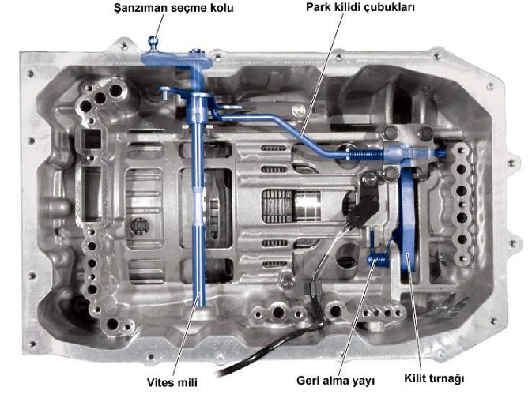

Otomatik transmisyon park kilidi mekanizması

*Kick-down fonksiyonu

Otomatik transmisyonlarda hareketin aktarılması tork konvertör üzerinden yapıldığından acil ivmelenmelerde sorun yaşanmaktadır.

Bu olumsuz duruma çözüm olarak, aracın mevcut hızındaki vitesin bir alt vitesine indirilmesi ya da o viteste daha uzun süre kalınması suretiyle aracın istenilen ivmeye ulaşması stratejisi uygulanmaktadır.

Otomatik vites kutusu üzerindeki zoraki vites küçültme (kick-down) olarak adlandırılan bir sistem ile gerekli zamanlarda vitesin zoraki küçültmesi sağlanır.

Otomatik vites kutusu ister mekanik-hidrolik kontrollü ya da tamamen hidrolik elektronik kontrollü olsun kick-down sisteminin etkileşim noktası sürücünün gaz pedalına basma karakteristiğidir.

Yani kick-down fonksiyonu için sürücünün gaz pedalına hızlı ve sonuna kadar basma hareketi yapması gereklidir. Bu hareket ile hidrolik ünitedeki kick down supabı harekete geçirilir.

Aşağıdaki görselde elektro-hidrolik sistemde kullanılan gaz pedalına bağlı kick-down anahtarı görülmektedir.

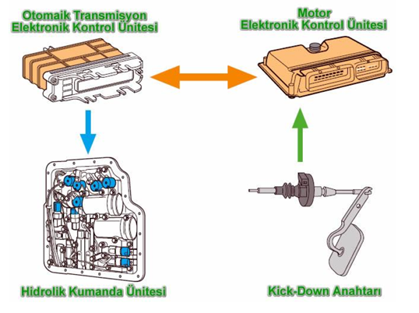

KİCK-DOWN ANAHTARI

KAYNAKÇA

Elektronik kontrol ünitesi bilgileri

<https://manisaciraklik.meb.k12.tr/meb_iys_dosyalar/45/01/182171/dosyalar/2020_12/19134918_hk.pdf>

sayfa 20 otomatik vites resmi

<https://www.google.com/url?sa=i&url=https%3A%2F%2Farabanakit.com%2Fyari-otomatik-vites-nedir%2F&psig=AOvVaw23gI3XZR0eupMKRoNSXYE7&ust=1731926901619000&source=images&cd=vfe&opi=89978449&ved=0CBQQjRxqFwoTCLiJhM-Y44kDFQAAAAAdAAAAABAE>

sayfa 9 governör resmi

<https://www.google.com/url?sa=i&url=https%3A%2F%2Fwww.sahibinden.com%2Filan%2Fyedek-parca-aksesuar-donanim-tuning-otomotiv-ekipmanlari-yedek-parca-4l60e-700r4-sanziman-governor-sifir-orjinal-gm-1200946691%2Fdetay&psig=AOvVaw3C8R6CdpAxJoXa57jncimS&ust=1731926992525000&source=images&cd=vfe&opi=89978449&ved=0CBQQjRxqFwoTCNCn9oaZ44kDFQAAAAAdAAAAABAL>

sayfa 19 vites değiştirme sensörü

<https://www.cimri.com/oto-vites-tuning/en-ucuz-mobis-starex-h100-2004-bongo-2004-vites-degistirme-sensoru-fiyatlari,2029624600>

Elektronik kontrol ünitesi bilgileri

<https://www.youtube.com/watch?v=hvmSwl8kAak&t=776s>

sayfa 6 yağ basınç regülatör supabı resmi

<https://www.google.com/url?sa=i&url=http%3A%2F%2Fwww.otoparcaavm.com%2Fvolkswagen-passat-1-6-tdi-dcx-motor-yag-pompasi-kumanda-valfi-04l906455b&psig=AOvVaw2xDmbLkrdDttxV6myddhPp&ust=1731927563860000&source=images&cd=vfe&opi=89978449&ved=0CBQQjRxqFwoTCNjL2Yqb44kDFQAAAAAdAAAAABAE>

sayfa 5 hidrolik kumanda ünitesi

<https://www.google.com/url?sa=i&url=https%3A%2F%2Fotomobilteknoloji.blogspot.com%2F2024%2F04%2Fotomatik-sanziman-beyni-hidrolik-unitesi.html&psig=AOvVaw21oM2muM_H7YyDayoxrzAG&ust=1731929004049000&source=images&cd=vfe&opi=89978449&ved=0CBQQjRxqFwoTCJCbsbqg44kDFQAAAAAdAAAAABAE>

sayfa 8 kontrol ünitesi resmi

https://www.google.com/url?sa=i&url=https%3A%2F%2Fwww.otoexperim.com%2Fotomatik-sanziman-beyin-kontrolu&psig=AOvVaw1Hv_Ilp1euFzNqqiHUK6ND&ust=1731929158268000&source=images&cd=vfe&opi=89978449&ved=0CBQQjRxqFwoTCNDvmYWh44kDFQAAAAAdAAAAABAE